**Лабораторная работа №6**

Дифференциальные уравнения второго порядка

**Постановка задачи:**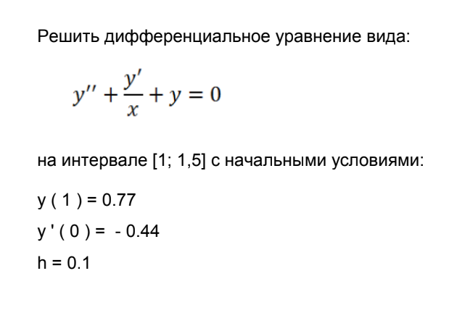

**Метод Рунге-Кутты**

**Код:**

#include<math.h>

#include<stdio.h>

double func(double x, double y, double z)

{

return y + z / x;

}

double func1(double x, double y, double z)

{

return z;

}

void main()

{

int i,n = 10;

double K1, K2, K3, K4, Q1, Q2, Q3, Q4, h = 0.1, a = 1, b = 1.5, x = a, y = 0.77, z = -0.44, z0, y0;

while (x < b + h)

{

K1 = h * func(x, y, z);

Q1 = h * func1(x, y, z);

K2 = h * func(x + h / 2.0, y + Q1 / 2.0, z + K1 / 2.0);

Q2 = h * func1(x + h / 2.0, y + Q1 / 2.0, z + K1 / 2.0);

K3 = h * func(x + h / 2.0, y + Q2 / 2.0, z + K2 / 2.0);

Q3 = h * func1(x + h / 2.0, y + Q2 / 2.0, z + K2 / 2.0);

K4 = h * func(x + h, y + Q3, z + K3);

Q4 = h * func1(z + h, y + Q3, z + K3);

z0 = z - (K1 + 2.0 * K2 + 2.0 * K3 + K4) / 6.0;

y0 = y + (Q1 + 2.0 * Q2 + 2.0 * Q3 + Q4) / 6.0;

printf("x = %f, ", x);

printf(" y = %f, ", y0);

printf(" z = %f \n", z0);

y = y0;

z = z0;

x += h;

}

return 0;

}

**Результат:**

